Муниципальное бюджетное общеобразовательное учреждение Бутурлинская
средняя общеобразовательная школа имени В.И.Казакова

Разработка урока: «Рациональные вычисления»

Автор: Козлова Анна Александровна,
учитель математики.
МБОУ Бутурлинская средняя
общеобразовательная школа
имени В.И.Казакова,
Бутурлинского района
Нижегородской области.
607440, р.п Бутурлино,
Бутурлинского района
Нижегородской области,
ул.Школьная, д.2.
телефон: 89506048458

Тема урока: Рациональные вычисления
Учитель: Козлова Анна Александровна (первая квалификационная категория)
Цели: Формирование умений преобразовывать числовые суммы и произведения
Задачи:
- формирование познавательных УУД:
применять удобный порядок сложения и умножения при нахождении суммы нескольких слагаемых и произведения нескольких множителей.
- формирование коммуникативных и личностных УУД:
умение ясно, точно, грамотно излагать свои мысли в устной и письменной речи; понимать смысл поставленной задачи; слушать и вступать в диалог, участвовать в коллективном обсуждении проблем, строить продуктивное взаимодействие.
- формирование регулятивных УУД:
развивать умение анализировать, сравнивать, обобщать, делать выводы, самостоятельно ставить цели, контроль и оценка процесса и результатов деятельности.
Планируемые результаты:
Предметные:
Выполнять сложение и умножение натуральных чисел, выбирая наиболее рациональный способ. Верно, использовать в речи термины: сумма, слагаемое, множитель, произведение. Устанавливать взаимосвязи между компонентами и результатом при сложении и умножении; знать и применять свойства сложения и умножения при вычислениях.
Личностные:
Выражать положительное отношение к процессу познания; понимать причины успеха в своей учебной деятельности.
Метапредметные:
Излагать и аргументировать свою точку зрения; оценивать себя и товарищей. Уметь сотрудничать с учителем и одноклассниками при решении учебных проблем, уметь анализировать итоги своей деятельности (как положительные, так и отрицательные), слушать собеседника и вести диалог, делать выводы (промежуточные и итоговые).

Тип урока: урок общеметодологической направленности
Формы работы учащихся: Фронтальная, парная, индивидуальная.
Оборудование: компьютер, мультимедийный проектор, интерактивная доска, 5-10 ученических компьютеров (компьютерный класс);
Учебник: Математика. Арифметика. Геометрия. 5 класс: учеб. для общеобразоват. учреждений с приложением на электронном носителе / Е.А. Бунимович и др. –2-е изд. – М.: Просвещение, 2013. – 223 с.: ил. – (Академический школьный учебник) (Сферы);
Задачник Математика. Арифметика. Геометрия. 5 класс: пособие для учащихся общеобразовательных учреждений/ Е.А. Бунимович и др. - 3-е изд. – М.: Просвещение, 2013. – 95 с.: ил.;
Тетрадь-тренажер Математика. Арифметика. Геометрия. 5 класс: пособие для учащихся общеобразовательных учреждений/ Е.А. Бунимович и др. – 3-е изд. – М.:Просвещение, 2013. – 128 с.: ил.;
раздаточный материал (карточки с заданием),
электронная презентация, выполненная в программе Power Point.

№ |  | Этап урока | Задачи этапа | Деятельность учителя | Деятельность ученика | Время мин | Формируемые УУД
 |  |  |  |  |  |  | Познавательные | Регулятив-ные | Коммуникативные |  |  | Личност-ные
1 |  | Организаци-онный этап | Создать благоприятный психологический настрой на работу | Добрый день, дорогие ребята! С каким настроением вы пришли на урок математики? Пожелайте друг другу хорошего настроения!  Проверьте все ли у вас приготовлено к уроку.  Сегодня на уроке вы будете оценивать свою деятельность, для этого у вас на парте лежат оценочные листы. | Проверяют свою готовность к уроку. | 2 |  | Слушают учителя, обмениваются пожеланием хорошего настроения.Прогнозируют свою деятельность | Умение слушать и вступать в диалог
2 |  | Целеполагание | Обеспечение мотивации учения детьми, постановка целей урока | 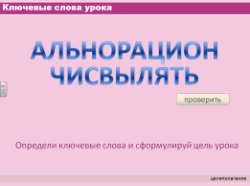  Какая фраза будет главной на уроке? Что вы понимаете под словом «рациональные»? Встречали в жизни это слово? Приведите примеры. Сформулируйте цель сегодняшнего урока. | Отвечают на вопросы.  Приводят примеры.  Определяют цель урока. | 5 |  | Целеполагание |  |  |  | Самоопределение
3 |  | Актуализация знаний | Актуализация опорных знаний и способов действий | 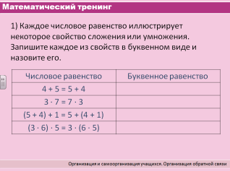  Устная работа: по цепочке выходят и вписывают свойства в буквенном виде на ИД.  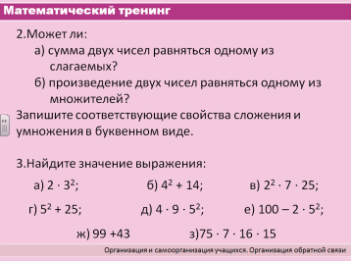  «Фронтальная цепочка ответов»  Проблема: ж) 99 +43  з)75 ∙ 7 ∙ 16 ∙ 15  (На партах у детей карточка с таким заданием, для работы в парах) | Вспоминают переместительное и сочетательное свойства. Решают примеры устного счета.  Участвуют в работе по повторению, в беседе с учителем, отвечают на поставленные вопросы.  В двух последних примерах приходят к проблеме сосчитать устно. | 7 | Вспоминают, проговаривают переместительное и сочетательноесвойства. Записывают с помощью букв переместительное и сочетательное свойство сложения и умножения  Предлагают пути для решения проблемы. | Осознают, то, что уже изучено. | Выражают свои мысли, слушают отвечающих и учителя |  |  | Выражают положительное отношение к процессу познания
4 |  | Работа в парах – разрешение проблемы | Поиск рационального решения | Запишите в тетрадях данные выражения и в паре попробуйте найти рациональный способ решения. Примените те свойства, которые мы уже знаем.  Пара, которая получит результат, поднимите руки (учитель проверяет).  Те, кто справились, оказывают помощь тем, у кого возникли затруднения.  - Какие числа удобно складывать? Умножать?  - Как получить «круглое» число? | Решают, выделяют наиболее удобное решение.  Оказывают взаимопомощь.  Отвечают на вопросы учителя, подводя итог решения проблемы, возникшей ранее. Делают выводы.  -«Круглые»  - Разложить слагаемое в сумму, множитель в произведение множителей. | 7 | Строят логическую цепочку рассуждений. | Выстраивают план действий по поиску решения. Делают выводы. | Слушают и вступают в диалог. Оказывают помощь. |  |  | Проявляют мотивы учебной деятельности
5 |  | Самостоятельная работа обучающего характера | Применение рационального способа вычисления | Решите самостоятельно по вариантам  № 222(а)- 1вариант  № 222(б)- 2вариант  Поменяйтесь тетрадями, проверьте работу.  Поднимите руку, кто справился с заданием? У кого возникли вопросы? | Выполняют задание, осуществляют взаимопроверку. | 5 | Формулирут правила преобразования числовых выражений на основе свойств сложения и умноженияСтроят логическую цепочку рассуждений для выполнения задания | Выстраивают план действий по поиску решения. Анализируют итоги своей деятельности. | Осуществляют взаимопроверку |  |  | Осознают границы собственного знания и «незнания»
6 |  | Закрепление | Установление осознанности изучения темы, коррекция выявленных пробелов. | 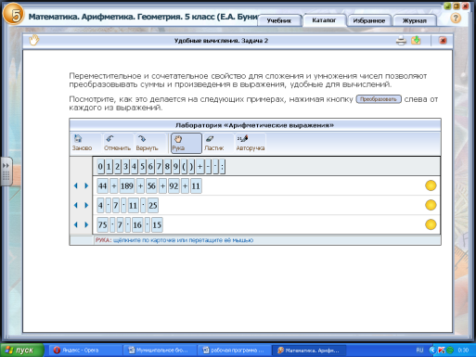  У кого возникли вопросы, перейдите за компьютеры, поработайте в виртуальной лаборатории «УДОБНЫЕ ВЫЧИСЛЕНИЯ. ЗАДАЧА 2» (Есть возможность посмотреть следующий шаг в решении, если возникают трудности). Учитель - тьютор.  Те, кто справился - №222(в,г) в тетрадях. (После решения своего задания оказывают помощь ребятам за компьютером) | Решают задачи. | 5 | Строят логическую цепочку рассуждений для выполнения задания | Планирование своей деятельности для решения поставленной задачи и контроль полученного результата | Уважительно относятся к позиции другого |  |  | Осознают границы собственного знания и «незнания»
7 | Самостоятельная работа |  | Установление осознанности изучения темы, осознанности рационального вычисления | Т: № 96(а,б)  У: №223(б)  Сверяют решение с решением на слайде, оценивают в соответствии с критериями.  -Поставьте оценку за самостоятельную работу и баллы за работу на уроке (согласно шкале баллов в листе) в оценочные листы и положите их в тетради. В конце урока тетради сдают. | Выполняют самостоятельную работу с последующей самопроверкой | 8 | Используют свойства действий для группировки слагаемых в сумме и множителей в произведении | Планирование своей деятельности для решения поставленной задачи, контроль полученного результата, коррекция полученного результата, саморегуляция |  |  | Дают адекватную оценку своей учебной деятельности; осознают границы собственного знания и «незнания»
8 | Подведение итогов работы на уроке, рефлексия. |  | Анализ деятельности. Оценка собственной деятельности и взаимодействия с учителем и другими детьми в классе. | - Ребята, поднимите руки, у кого сейчас хорошее настроение? А у кого плохое?  - В чем причина плохого настроения?  - Какую цель ставили в начале урока?  -Поднимите руки, кто достиг цели.  Продолжите фразу: «Сегодня на уроке Я…» | Отвечают на вопросы.  -Не удалась самостоятельная работа | 4 |  | Оценка своей деятельности
9 | Домашнее задание |  | Обеспечение понимания детьми цели, содержания и способов выполнения домашнего задания. | Всем З: № 173(б, г) – записать цепочки, № 174, 175(б).  Тем, кто допускал ошибки в работе на уроке: Э.У:№223(а)(электронное приложение к учебнику)  Тем, кому понравился урок: Творческое задание: придумать практико-ориентированную задачу(связанную с жизнью) , в решении которой нужно применить рациональный способ вычисления. | Учащиеся записывают домашнее задание. | 2 |  | Оценка промежуточных результатов и саморегуляция для повышения мотивации учебной деятельности |  |  | Оценивают свою учебную деятельность

Оценочный лист
№ | Оцениваемый вид деятельности, критерии | Оценка/ баллы
1 | Самостоятельная работа, оценка
2 | Взаимопомощь, от 0 до 5 баллов
3 | Активность на уроке, от 0 до 5 баллов
4 | Сотрудничество с одноклассниками и учителем, от 0 до 5 баллов

ж) 99 +43=  з)75 ∙ 7 ∙ 16 ∙ 15= | ж) 99 +43=  з)75 ∙ 7 ∙ 16 ∙ 15=

